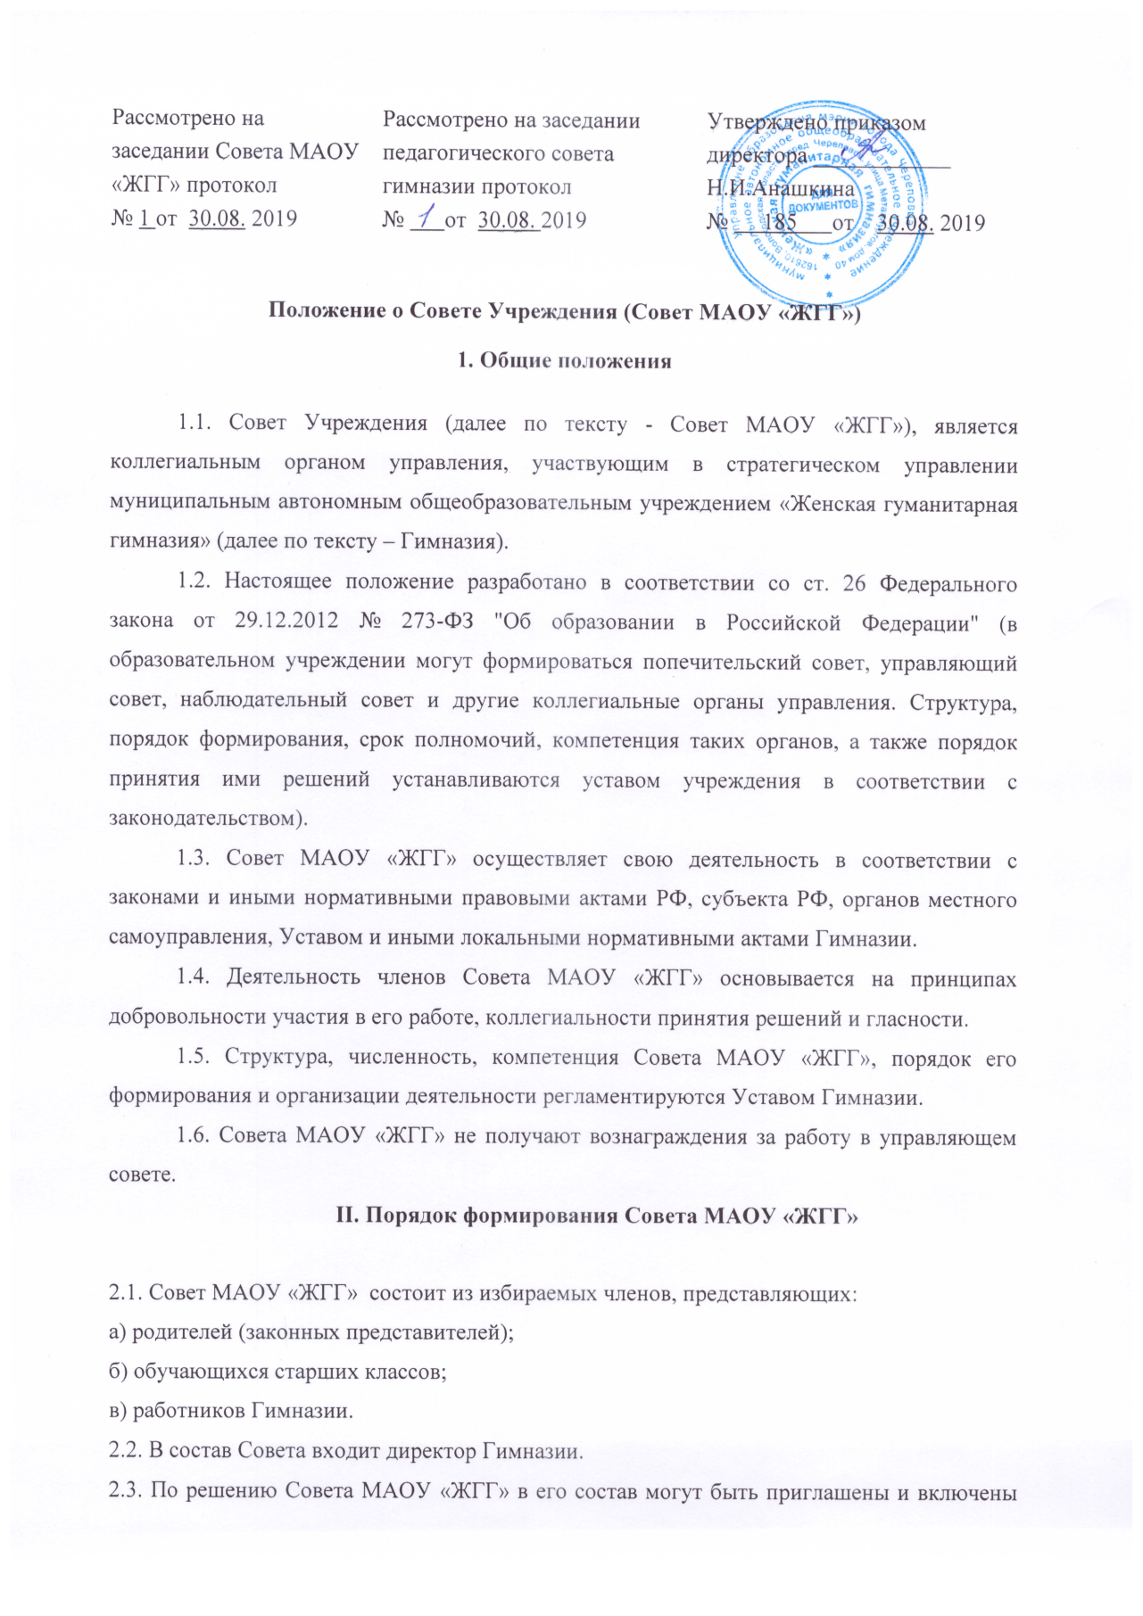

|  |  |  |
| --- | --- | --- |
| Рассмотрено на заседании Совета МАОУ «ЖГГ» протокол  № 1 от 30.08. 2019 | Рассмотрено на заседании педагогического совета гимназии протокол  № от 30.08. 2019 | Утверждено приказом директора ____________ Н.И.Анашкина  № 185 от 30.08. 2019 |

**Положение о Совете Учреждения (Совет МАОУ «ЖГГ»)**

**1. Общие положения**

1.1. Совет Учреждения (далее по тексту - Совет МАОУ «ЖГГ»), является коллегиальным органом управления, участвующим в стратегическом управлении муниципальным автономным общеобразовательным учреждением «Женская гуманитарная гимназия» (далее по тексту – Гимназия).

1.2. Настоящее положение разработано в соответствии со ст. 26 Федерального закона от 29.12.2012 № 273-ФЗ "Об образовании в Российской Федерации" (в образовательном учреждении могут формироваться попечительский совет, управляющий совет, наблюдательный совет и другие коллегиальные органы управления. Структура, порядок формирования, срок полномочий, компетенция таких органов, а также порядок принятия ими решений устанавливаются уставом учреждения в соответствии с законодательством).

1.3. Совет МАОУ «ЖГГ» осуществляет свою деятельность в соответствии с законами и иными нормативными правовыми актами РФ, субъекта РФ, органов местного самоуправления, Уставом и иными локальными нормативными актами Гимназии.

1.4. Деятельность членов Совета МАОУ «ЖГГ» основывается на принципах добровольности участия в его работе, коллегиальности принятия решений и гласности.

1.5. Структура, численность, компетенция Совета МАОУ «ЖГГ», порядок его формирования и организации деятельности регламентируются Уставом Гимназии.

1.6. Совета МАОУ «ЖГГ» не получают вознаграждения за работу в управляющем совете.

**II. Порядок формирования Совета МАОУ «ЖГГ»**

2.1. Совет МАОУ «ЖГГ» состоит из избираемых членов, представляющих:

а) родителей (законных представителей);

б) обучающихся старших классов;

в) работников Гимназии.

2.2. В состав Совета входит директор Гимназии.

2.3. По решению Совета МАОУ «ЖГГ» в его состав могут быть приглашены и включены граждане, чья профессиональная и (или) общественная деятельность, знания, возможности могут позитивным образом содействовать функционированию и развитию Гимназии (кооптированные члены Совета), а также представители иных органов самоуправления, функционирующих в Гимназии.

2.4. Члены Совета МАОУ «ЖГГ» избираются преимущественно сроком на 1 год. Ротация состава Совета МАОУ «ЖГГ» проходит ежегодно на одну треть. Директор образовательной организации входит в состав Совета МАОУ «ЖГГ» по должности.

2.5. Члены Совета МАОУ «ЖГГ» из числа родителей (законных представителей) детей избираются на родительских собраниях классных коллективов. Члены Совета МАОУ «ЖГГ» из числа работников Гимназии избираются на общем собрании работников Гимназии. Члены Совета МАОУ «ЖГГ» из числа обучающихся избираются Совете обучающихся.

2.6. Совет МАОУ «ЖГГ» считается сформированным и приступает к осуществлению своих полномочий с момента избрания (назначения) не менее двух третей от общей численности членов Совета МАОУ «ЖГГ»

2.7. Член Совета МАОУ «ЖГГ» выводится из его состава по решению Совета МАОУ «ЖГГ» в следующих случаях:

а) по желанию члена Совета МАОУ «ЖГГ», выраженному в письменной форме;

б) при окончании школы членами Совета МАОУ «ЖГГ» из числа обучающихся;

в) при увольнении с работы директора Гимназии, или увольнении работника Гимназии, избранного членом Совета МАОУ «ЖГГ», если они не могут быть кооптированы (и/или не кооптируются) в состав Совета МАОУ «ЖГГ» после увольнения;

г) в случае совершения противоправных действий, несовместимых с членством в Совете МАОУ «ЖГГ»;

д) при выявлении следующих обстоятельств, препятствующих участию члена Совета МАОУ «ЖГГ» в работе Совета МАОУ «ЖГГ»: лишение родительских прав, лишенные права заниматься педагогической деятельностью в соответствии с вступившим в законную силу приговором суда, признание по решению суда недееспособным, наличие неснятой или непогашенной судимости за совершение уголовного преступления.

2.8. Председатель Совета МАОУ «ЖГГ» организует работу Совета МАОУ «ЖГГ», созывает заседания, председательствует на них и организует ведение протокола.

2.9. Совет МАОУ «ЖГГ» в любое время вправе переизбрать своего председателя.

2.10. Заседания Совета МАОУ «ЖГГ» проводятся по мере необходимости, но не реже 1 раза в год. Решения принимаются простым большинством голосов при наличии на заседании не менее двух третей членов Совета МАОУ «ЖГГ».

2.11. Внеочередные заседания Совета МАОУ «ЖГГ» проводятся:

- по инициативе председателя Совета МАОУ «ЖГГ»;

- по требованию руководителя Гимназии;

- по требованию представителя учредителя;

- по заявлению членов Совета МАОУ «ЖГГ», подписанному 1/4 или более частями членов от списочного состава Совета МАОУ «ЖГГ».

**III. Основные задачи и организация деятельности Совета МАОУ «ЖГГ»**

3.1. Определение основных направлений развития Гимназии.

3.2. Согласование реализации основных образовательных программ, программы развития Гимназии, иных локальных актов Гимназии.

3.3. Участие в рассмотрении жалоб и заявлений, участников образовательных отношений на действия (бездействия) педагогического и административного персонала Гимназии.

3.4. Инициация представления информации о деятельности на официальном сайте Гимназии в сети Интернет.

3.5. Содействие в привлечении Гимназией внебюджетных средств.

3.6. Рассмотрение вопросов создания здоровых и безопасных условий обучения и воспитания в Гимназии.

3.7. Осуществление иных полномочий, предусмотренных данным Положением.

3.8. Участие в управлении Гимназии путем принятия рекомендательных решений.

3.9. Информирование участников образовательного процесса о своей деятельности и принимаемых решениях.

3.10. Участие в подготовке и утверждение публичного (ежегодного) доклада Гимназии.

3.11. Заслушивание отчета руководителя Гимназии по итогам учебного и финансового года.

3.12. Совет МАОУ «ЖГГ» правомочен, при наличии оснований, ходатайствовать перед руководителем Гимназии о расторжении трудового договора с педагогическими работниками и работниками из числа административного и вспомогательного персонала.

3.13. По вопросам, для которых Уставом Гимназии Совету МАОУ «ЖГГ» не отведены полномочия на принятие решений, решения Совета МАОУ «ЖГГ» носят рекомендательный характер.

3.14. Планирование работы Совета МАОУ «ЖГГ» осуществляется в порядке, определенном регламентом Совета МАОУ «ЖГГ».

3.15. Заседания Совета МАОУ «ЖГГ» оформляются протоколом, который подписывают председатель и секретарь. Протоколы Совета МАОУ «ЖГГ» включаются в номенклатуру делопроизводства Гимназии в качестве локальных правовых актов. Хранятся в течение учебного года.

3.16. В случае отсутствия необходимого решения Совета МАОУ «ЖГГ» по вопросу, входящему в его компетенцию, в установленные сроки, руководитель Гимназии вправе самостоятельно принять решение с обязательным уведомлением об этом учредителя в письменной форме.

**IV. Ответственность членов Совета МАОУ «ЖГГ»**

4.1. Члены Совета МАОУ «ЖГГ» при осуществлении своих прав и исполнении обязанностей должны действовать в интересах Гимназии, осуществлять свои права и исполнять обязанности в отношении Гимназии добросовестно и разумно.

4.2. Члены Совета МАОУ «ЖГГ» несут ответственность за принятые Советом МАОУ «ЖГГ» решения в пределах определенной уставом компетенции Совета МАОУ «ЖГГ» в соответствии с действующим законодательством РФ.

**V. Процедура утверждения и внесения изменений в настоящее положение**

5.1. Положение о Совете МАОУ «ЖГГ» утверждается на заседании Совета МАОУ «ЖГГ». Решение об его утверждении принимается большинством голосов участвующих в заседании Совета МАОУ «ЖГГ».

5.2. Предложения о внесении изменений и дополнений в положение вносятся в порядке, предусмотренном положением для внесения предложений в повестку дня очередного или внеочередного заседания Совета МАОУ «ЖГГ».

5.3. Решение о внесении дополнений или изменений в положение принимается большинством голосов членов Совета МАОУ «ЖГГ», участвующих в заседании Совета МАОУ «ЖГГ».

**VI. Заключительные положения**

6.1. Вопросы деятельности Совета МАОУ «ЖГГ», не нашедшие отражения в настоящем положении, регулируются в соответствии с действующим законодательством Российской Федерации, уставом Гимназии.

6.2. В случае принятия нормативных актов по вопросам деятельности Совета МАОУ «ЖГГ», содержащих иные нормы по сравнению с настоящим положением, в части возникающего противоречия применяются указанные нормативные акты.